厦工〔2023〕73号

厦门市总工会关于印发《厦门市第十九期
职工医疗互助保障活动办法》的通知

各区总工会、自贸区工会，各产业工（联）会，市总各部（室）、直属事业单位：
为进一步关爱和服务职工，市总工会决定自2024年1月1日起，在全市职工中继续组织开展第十九期职工医疗互助保障活动，具体办法详见《厦门市第十九期职工医疗互助保障活动办法》。请各级工会积极开展“医疗互助进企业”等活动，加大宣传力度，认真做好此项工作，不断扩大活动知晓度和参与度。

厦门市总工会
2023年12月29日

厦门市第十九期职工医疗互助保障活动办法

为发扬工人阶级团结友爱、互助互济的光荣传统，帮助患病职工减轻医疗负担，给予困难职工更多的帮助，本着“献爱心、送保障”原则，制定本办法。
一、保障对象和参保
第一条 厦门市在职职工（不含已办理离退休手续的在岗职工和退休返聘在岗职工），由其本人所在单位工会统一组织参加保障。机关、事业单位、国企参加保障人数应不低于本单位从业人员总数的80%；其他单位参加保障人数应不低于本单位从业人员总数的50%。
第二条 单位办理参加医疗互助保障须提供以下材料：
（一）填写《厦门市职工医疗互助保障参加保障申请表》及承诺书由工会主席签字并加盖工会印章（或盖单位公章附说明材料）；
（二）参加保障的职工花名册，加盖工会印章（或盖单位公章）；
（三）参加本期保障活动的缴费证明（根据审核结果于10个工作日内缴费至医疗互助专户并上传凭证，逾期需重新申报）。
二、保障费
第三条 本期医疗互助保障费每人60元/年，从参保次月起至12月31日止，参保不足一年的，保障费按每人5元/月。医疗互助保障缴费并经审核确认后，不再退款。
三、保障期限
第四条 医疗互助保障期限自市总工会审核确认的日期（新保单位以审核通过次月1日）起至2024年12月31日。
续保单位于上一期医疗互助保障期限届满后一个月内续保的，保障期限自上一个医疗互助保障期限届满之日起至2024年12月31日。
保障期内的申请补助（慰问），受理时间截止日为2025年8月31日，逾期未提出申请即视为放弃。
四、保障服务
第五条 职工自参加医疗互助保障活动始为被保障人。被保障人享有以下保障服务。
（一）保障期限内累计补助限额规定如下
参加厦门市城镇职工医保的被保障人，享有市总工会医疗互助保障补助累计最高限额3万元，省总工会大病补助累计最高限额15万元；其他被保障人，市总工会医疗互助保障补助累计最高限额3万元，不享受省总大病补助。
被保障人在一个互助周期内发生多次住院时，可以分次或累计申请补助。一个互助周期内累计达到最高给付限额时，当期互助责任终止。申请人因病跨期住院治疗的，则根据其互助保障期限和保障项目按天数比例分段计算，分段补助。
（二）市总工会医疗互助保障补助
1.住院基本补助
（1）被保障人在基本医疗保险定点医疗机构住院的，医保政策范围内费用扣除医保基金支付总额后，按50%给予补助（四舍五入到元）。具体为根据《福建省基本医疗（生育）保险结算单》，医保范围内金额扣除基本医保（生育）基金支付、公务员补助基金支付、大病补充医疗保险（商业保险）基金支付、其他补助支付后，按50%给予补助（四舍五入到元）。
（2）未提供《福建省基本医疗（生育）保险结算单》的，不予补助。
2.住院天数补助
被保障人在基本医疗保险定点医疗机构住院的，给予每天住院补助80元，保障期内（含连续住院跨期治疗的）最高累计补助天数为20天，最高补助金额为1600元。补助天数根据住院医疗费用发票载明的住院天数计算，发票未体现住院天数的根据出院小结计算。
3.职工亡故慰问金
被保障人保障期内亡故的，一次性给付慰问金5000元。
4.工伤致残慰问金
被保障人保障期内发生工伤的，经劳动保障部门鉴定为1～10级伤残者，一次性给付慰问金5000元。工伤确认时间根据工伤认定书载明工伤发生日期为准。
（三）省总工会“大病补助”
参加厦门市城镇职工医保的被保障人，在定点医疗机构住院治疗，医保政策范围内费用扣除医保基金支付总额、厦门市本期医疗互助保障活动各项补助后，达到5000元以上的，按档给予省总工会大病补助。具体为根据《福建省基本医疗（生育）保险结算单》，医保范围内金额扣除基本医保（生育）基金支付、公务员补助基金支付、大病补充医疗保险（商业保险）基金支付、其他补助支付、厦门市本期医疗互助保障活动各项补助后，达到5000元以上的，按以下档次给予省总工会大病补助。
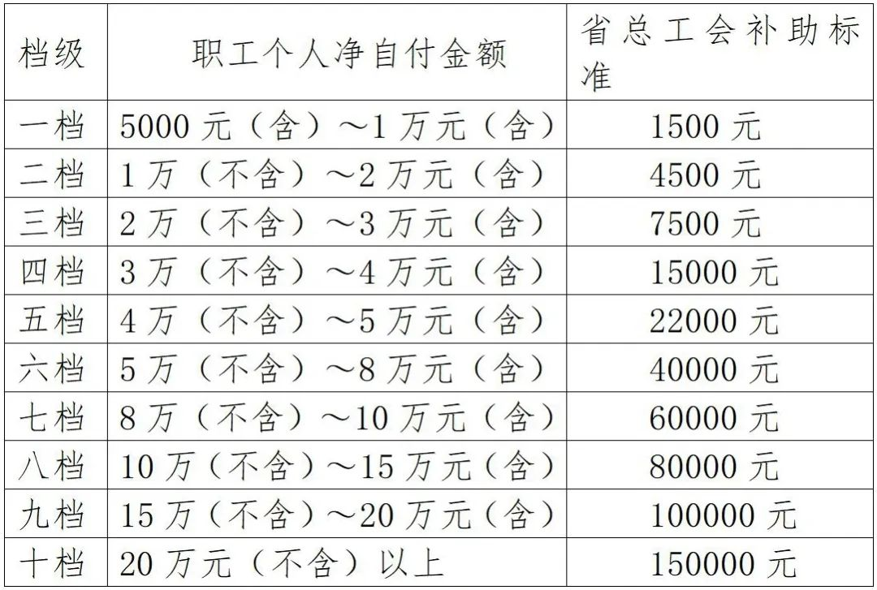

第六条 补助（慰问）金申请
办理补助（慰问）金申请，请到厦门市总工会官方网站下载相关表格并申请：
1.《厦门市职工医疗互助保障活动补助（慰问）金申请审批表》一式一份，工会主席签字并加盖工会印章（或盖单位公章）；
2.住院基本补助：住院医疗费用发票复印件、福建省基本医疗（生育）保险结算单、出院小结等各一份，以上凭据需加盖单位工会公章（或盖单位公章）；
住院天数补助：住院医疗费用发票复印件、出院小结等各一份，以上凭据需加盖单位工会公章（或盖单位公章）;
职工亡故慰问金：公安机关或医疗机构出具的死亡证明或政府权威机构出具的有标注死亡时间及死亡原因的户口注销证明，以上提供复印件并加盖单位工会公章（或盖单位公章）；
工伤致残慰问金：工伤认定书、劳动保障部门出具的伤残等级鉴定书，以上提供复印件并加盖单位工会公章（或盖单位公章）；
3.省总工会“大病补助”：被保障人申请市总工会互助保障补助后，省总工会“大病补助”全年累积计算，办理流程另行通知。
4.申请补助人身份证原件和复印件,如他人代办,须同时提供代办人身份证原件及复印件，以上复印件需加盖单位工会公章（或盖单位公章）；
5.申请补助人本人银行卡复印件，并加盖单位工会公章（或盖单位公章）。
6.保障期限内被保障人退休、离职、工作单位变动、劳资纠纷等情况的，可由原所在单位工会、现所在单位工会或上级工会等核实情况、填写意见、盖章确认。
第七条 本办法载明的保障期限届满，保障责任即告终止。
第八条 各区总工会、自贸区工会负责受理审核所属单位参保、补助（慰问），市直各产业工（联）会所属单位参保、补助（慰问）由厦门市职工服务中心负责受理审核。参保收款收据由各审核单位负责出具。未达建会条件的小微企业职工、灵活就业人员于当年度6月份根据所属关系到各区总工会、自贸区工会集中办理，各区总工会、自贸区工会可根据实际调整参保受理方案，相关书面方案经报市总工会权益保障部同意、市总工会分管领导批准后，公布实施。
第九条 各受理审核机构在接受完整材料申请后，补助（慰问）申请在15个工作日内办结，参保申请5个工作日内办结。受理审核机构根据需要可依法向有关部门核验申请材料。
五、除外责任
第十条 被保障人发生下列情形之一，不属于医疗互助支付范围：
1.在本保障办法规定的受理期限内未能及时提供相关材料的；
2.不属于医保政策范围内的个人自费医疗费用；
3.工伤、职业病、交通事故等医疗费用；
4.违法犯罪、自杀等医疗费用；
5.不合理的住院，包括在住院期间连续若干日无任何治疗，只发生检查检验费、床位费等情况。
六、管理与监督
第十一条 厦门市职工医疗互助保障活动管理委员会对职工医疗互助保障活动实施指导、管理和监督。
第十二条 厦门市职工医疗互助保障活动管理委员会办公室对活动开展情况定期与不定期进行检查、抽查。
第十三条 互助资金全市统一管理、统一核算、专户管理、专款专用，接受上级工会、本级工会及社会监督。接受厦门市总工会经审会委托的第三方专业审计。
第十四条 各参保单位保障费应及时全额缴交至医疗互助专用账户。互助金的日常使用，由各区总工会、自贸区工会、市职工服务中心按照实际互助金补助（慰问）支出提出申请，厦门市职工服务中心根据财务审批流程给予拨付。
七、附则
第十五条 本办法自2024年1月1日起施行。
第十六条 办理职工医疗保障参保和补助（慰问）金所需制式表格，均可在厦门市总工会官方网站下载。
第十七条 本办法由厦门市职工医疗互助保障活动管理委员会办公室负责解释、修订。

厦门市总工会办公室 2023年12月29日印发

